Configuraciones básicas de dispositivos de red Cisco

Como cambiarle la direccion IP a un Switch Cisco: Los comandos que vamos a utilizar para cambiarle la dirección IP a un Switch son los siguientes.

- enable
- configure terminal
- interface vlan1
- ip address 192.168.1.2 255.255.255.0
- no shutdown
- exit
- exit
- write
- show ip interface brief

El siguiente es el comando para desactivar la búsqueda DNS (Domain name service)

- no ip domain-lookup

------------------------------------------------------------------------------------------------------------------------
Comandos adicionales

Para mostrar las configuración de la interface de red
- show interface vlan1

Para ver la tabla ARP
- show arp

------------------------------------------------------------------------------------------------------------------------

Preguntas relacionada con la configuración anterior
________________________________________________________________________________

- ¿Fueron correctos los pings? Explique.
R/ En mi caso si fueron correcto los pines

- ¿Cuál es la porción del OUI de la dirección MAC de este dispositivo?
R/ En mi caso la direccion MAC es esta, 00D0.580D.0897 y sabiendo que la porcion de la OUI son los primeros 6 digitos por la porcion de la OUI es la siguiente: 00D0.58

- ¿Cuál es la porción del número de serie de la dirección MAC de este dispositivo?
R/ Si la porción de la OUI son los primeros 6 diguitos, pues la otros 6v diguitos del final o en todo caso los restantes son los que le pertenecen a el numero de serie, estos serian los siguientes numero: 0D.0897

- Con el ejemplo de arriba, encuentre el nombre del proveedor de esta NIC.

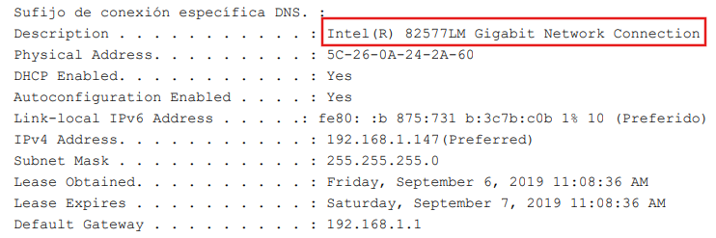
R/ Nombre del proveedor de la NIC: Intel(R) 82577LM Gigabit Network Connection

- ¿Cuál es la dirección MAC de la VLAN 1 en el S1?
R/ Para ver la direccion MAC del Switch junto con todas las otras configuracion utilizamos el siguiente comando (show interface vlan1) y la MAC es: 0003.E490.751E

- ¿Cuál es el número de serie MAC de la VLAN 1?
R/ Como dije anteriormente con la MAC del PC-A el numero de serie son los últimos 6 dígitos hexadecimales de la dirección MAC los cuales son los siguientes: 90.751E

- ¿Cuál es el OUI de la VLAN 1?
R/ Como dije anteriormente en el ejemplo del PC-A el numero de OUI son los primeros 6 digitos de la direccion MAC los cuales serian: 0003.E4

- Según este OUI, ¿cómo se llama el proveedor?
R/ Eh buscado por internet como buscan el proveedor de la NIC con una dirección MAC y encontré esta pagina https://macaddress.io/ la cual solo con ponerle la dirección MAC nos da toda la información respecto a esa dirección, aquí hay una captura de la información que obtuve de aquella dirección MAC: Lo cual dice que OUI pertenece a la empresa Cisco Systems, Inc.

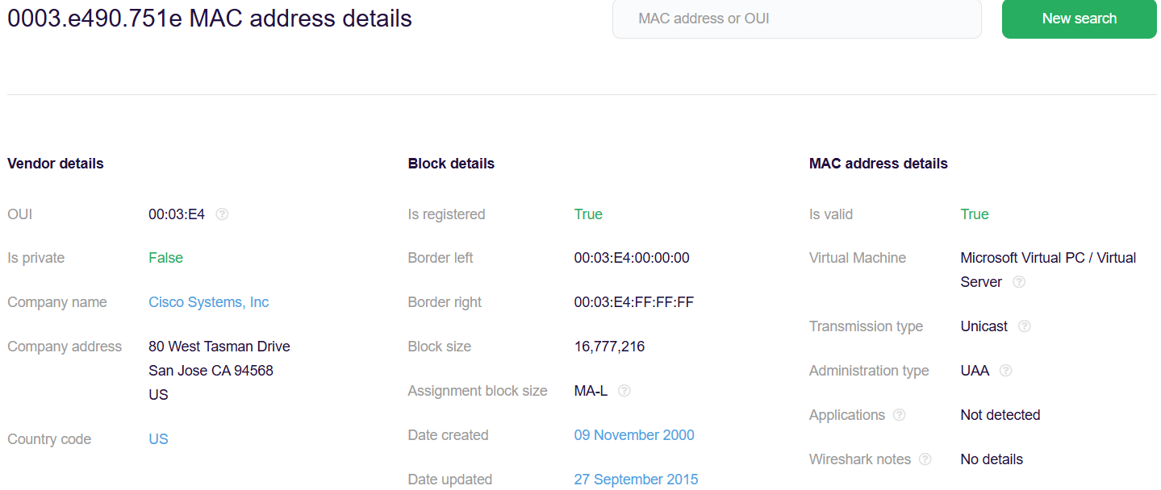
- ¿Qué significa “BIA”?
R/ En redes la BIA o en ingles (Burned- In Address) es la (Direccion programada de fabrica), es la direccion MAC que viene preasignada en la tarjeta de red (NIC) de un dispositivo, la cual vine almacenada en el firmware de el mismo.

